05.08.24

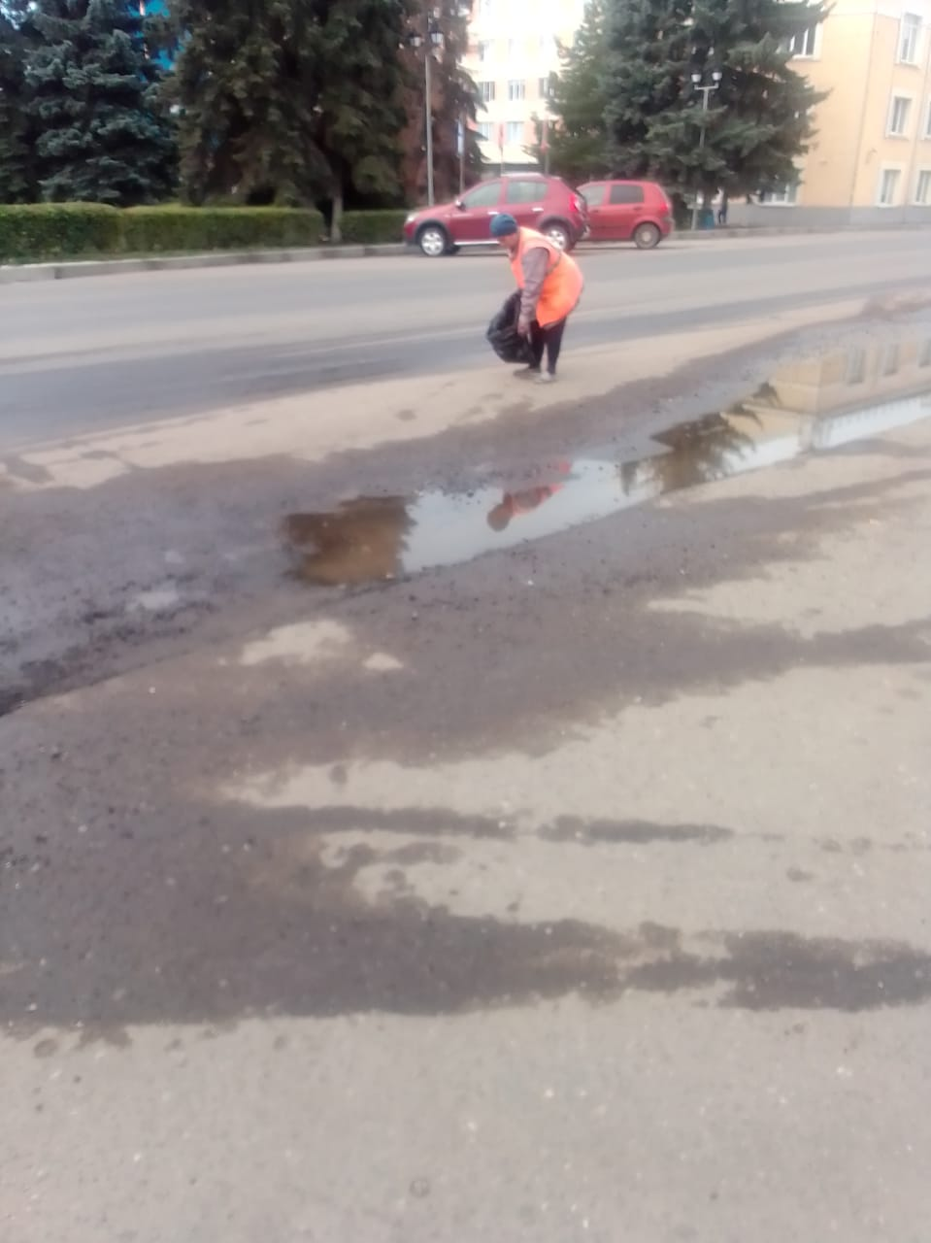

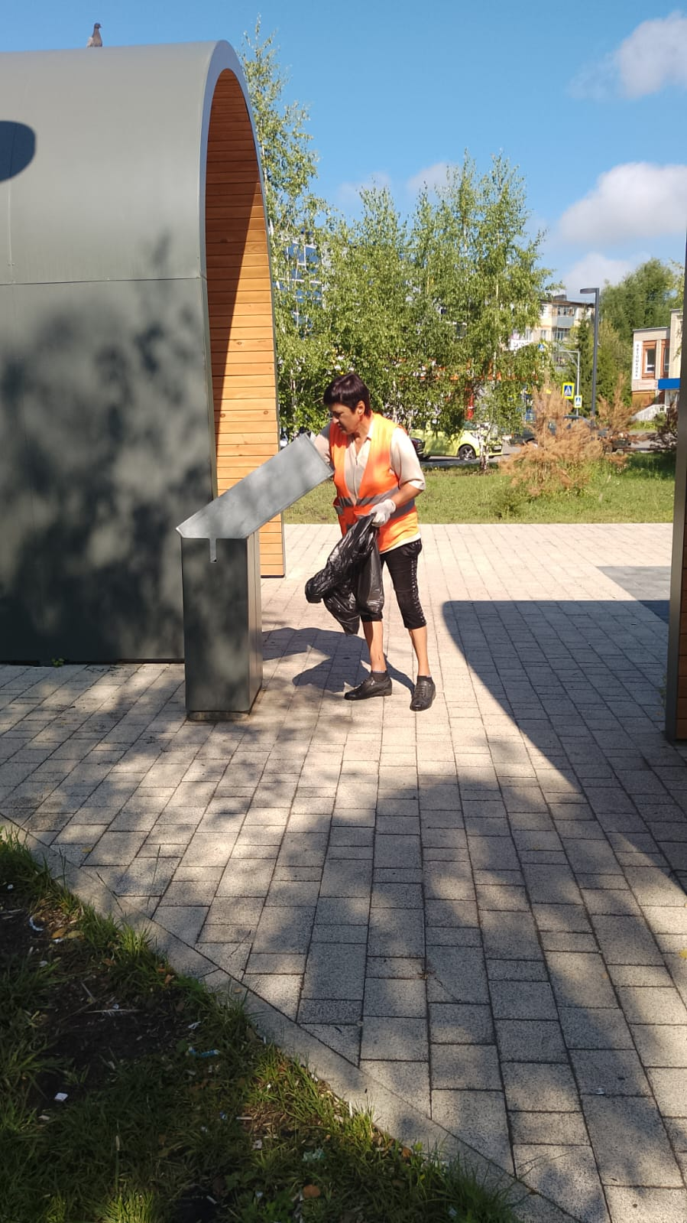

Уборка мусора

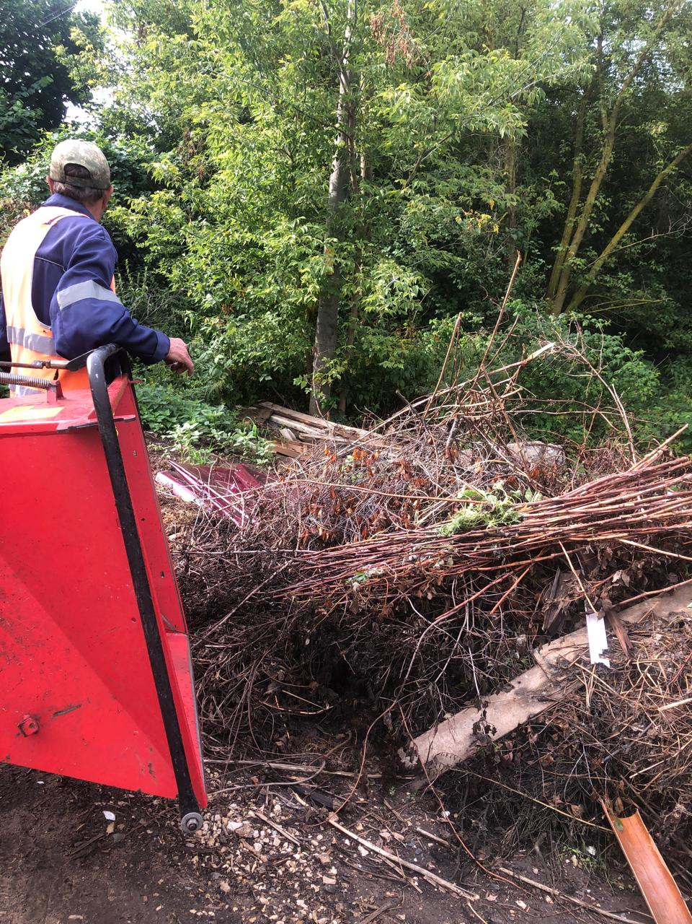

ул. Ленина, Макаренко, пл. Дмитрова, Юрасова, Кутузова. дробление кустов

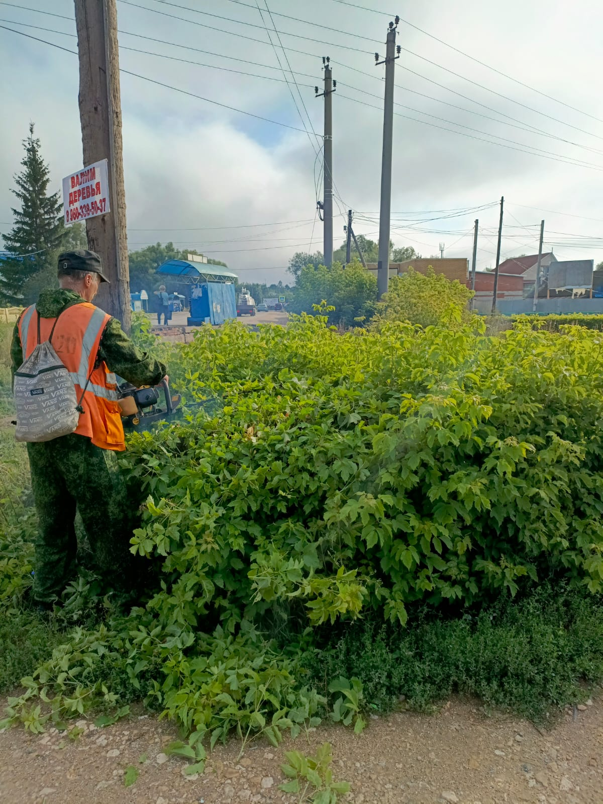

ул. Калинина, К. Маркса. обрезка кустов